История собаки,
спасшей в блокаду 16 человек
Александр Смирнов, г. Санкт-Петербург
В середине 1960-х годов в Ленинграде в районе Парголово сносили деревянные дома, освобождали место для нового жилого строительства. Во дворе расселённого дома рабочие обнаружили удивительный объект — могилку, над которой возвышался обелиск с прикреплённой фотографией. С фотографии смотрел пёс с большими умными глазами — помесь "двортерьера" с гончей. Подпись гласила: "Дорогому другу Трезору (1939 — 1945 гг.) от спасённых им хозяев". Было понятно, что памятник как-то связан с событиями блокады, и сносить его не стали, а через паспортный стол начали искать бывших жильцов дома.

Через неделю в тот двор пришёл седой мужчина и бережно снял фотографию собаки с обелиска. Сказал обступившим его строителям:
— Это наш Трезорка! Он спас нас и наших детей от голода. Я его фотографию повешу в новой квартире.
Мужчина рассказал удивительную историю.
Осенью 1941 года окраины северных районов города сравнительно мало страдали от обстрелов и бомбёжек, основные удары немцев приходились на центральную часть Ленинграда. Но голод пришёл и сюда, в том числе и в деревянный дом на четыре семьи, в каждой из которых были дети.
Общим любимцем двора был Трезорка — игривый и смышлёный пёс. Но в одно октябрьское утро в собачью миску, кроме воды, налить было нечего. Пёс постоял, видно, подумал. И исчез. Жители вздохнули с облегчением — не нужно смотреть в голодные собачьи глаза. Но Трезорка не пропал без вести. К обеду он вернулся домой, неся в зубах пойманного зайца. Его хватило на обед для всех четырёх семей. Требуху, лапы и голову отдали главному добытчику…
С тех пор Трезорка начал приносить зайцев почти ежедневно. Пригородные поля опустевших совхозов были заполнены неубранным урожаем — в сентябре к городу подступил фронт. Капуста, морковка, картофель, свёкла остались в грядах. Зайцам раздолье. Их расплодилось очень много.
В семьях двора регулярно варили бульоны из зайчатины. Женщины научились шить из шкурок тёплые зимние варежки, меняли их на табак у некурящих, а табак обменивали на еду.
Охотничьи походы Трезора подсказали ещё один спасительный маршрут: дети с саночками ходили на засыпанные снегом поля и выкапывали картофель, капусту, свёклу. Пусть подмороженные, но продукты.
Во время блокады в этом доме никто не умер. В новогодний вечер 31 декабря детям даже установили ёлку, и на ветках вместе с игрушками висели настоящие шоколадные конфеты, которые выменяли у армейских тыловиков на пойманного Трезором зайца.
Так и пережили блокаду. Уже после Победы, в июне 1945 года Трезор, как обычно, с утра отправился на охоту. А через час пришёл во двор, оставляя за собой кровавый след. Он подорвался на мине. Умный пёс, видимо, что-то почуял, успел отскочить, поэтому не погиб сразу. Умер уже в родном дворе.
Жители дома плакали над ним, как над ушедшим из жизни близким человеком. Похоронили его во дворе, поставили памятник. А когда переезжали в новое жильё — в суматохе забыли о нём.
Тот мужчина попросил строителей:
— Если сможете, не застраивайте могилу Трезора. Посадите на этом месте ель. Пусть у ребятишек-новосёлов зимой будет ёлка. Как тогда, 31 декабря 1941 года. В память о Трезорке.
Жители высотной новостройки уже привыкли, что возле одного из подъездов растёт большая красивая ель. И не многие знают, что она посажена в память о блокадной собаке, спасшей от голода шестнадцать ленинградцев.
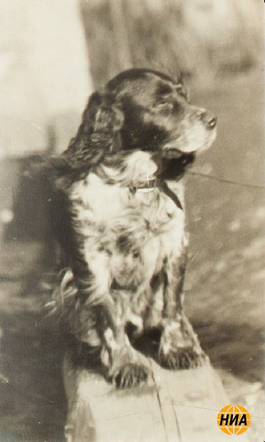
Материал подготовила
старший воспитатель Кокорева Д.В.

